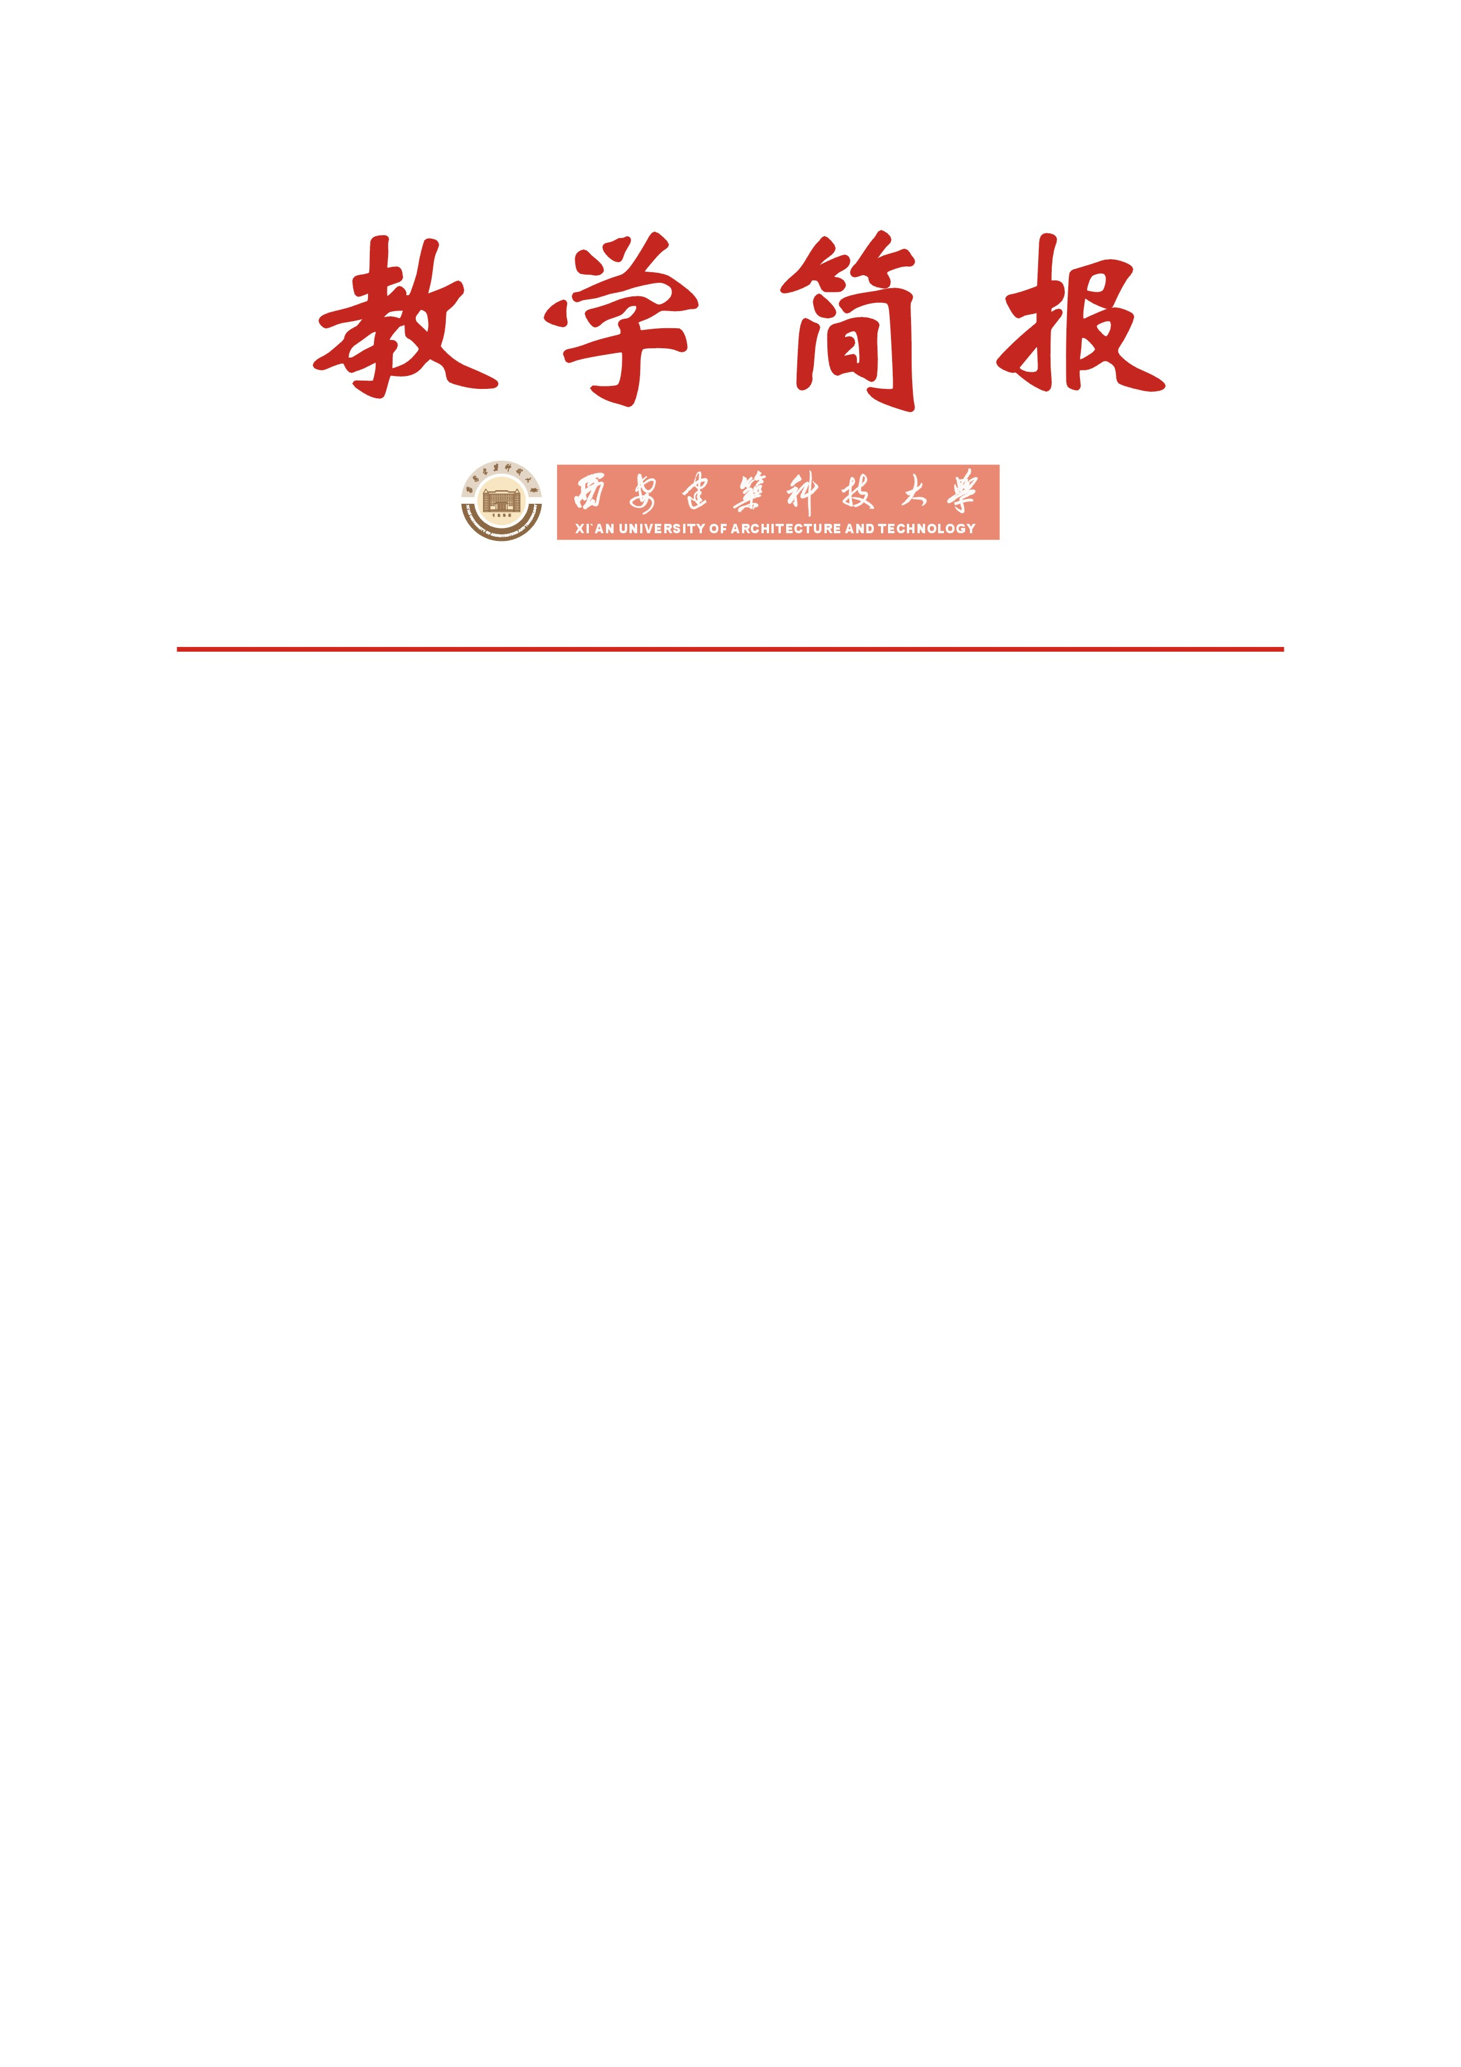

教务处编 总第298期 2012年第03期 2012年3月7日

2011—2012学年第一学期课程考试情况通报
在学校领导高度重视和正确领导下，在各教学单位和职能部门大力支持配合下，经过全体师生员工共同努力，学校顺利完成了2011-2012学年第一学期考试工作。现将考试具体情况通报如下：
一、课程考试安排
上学期课程考试安排分为考试周和非考试周两个阶段，考试周安排在学期末后两周。统考课程考试由教务处统一安排，非统考课程考试由各院（系）组织安排，考试地点均设在考试院内。全校统考课程均采用教考分离、统一命题、集中阅卷的方式组织考试，非统考课程教考分离的范围进一步扩大。
二、非考试周考试情况
非考试周期间，教务处对统考课程考场进行全程监控，同时进一步加大了对非统考课程考试的检查力度。总体来看，各院（系）能够重视并认真组织安排相关课程考试：环境学院、信控学院等院（系）有关领导亲临考场进行巡视和检查；环境学院、管理学院、信控学院、艺术学院、体育系等院（系）教学秘书、教务员和辅导员提前进入本院（系）学生所在考场进行检查；绝大多数监考教师能够按时到岗并认真履行职责，确保考试正常进行。特别是《思想道德修养与法律基础》课程考试中，13名任课的处级干部均亲自到达考场担任主监考，并严格履行监考职责，起到了良好的示范作用。
三、考试周考试情况
上学期考试周安排在2012年1月5日至1月13日进行。考前，学校成立了学校和院（系）两级巡视组，教务处也专门下发了《关于作好2011—2012学年第一学期期末考试工作的通知》，重申了监考、巡视教师的职责，明确了进入考试周考试的课程均应实行教考分离，由课程命题小组完成命题工作，试卷评阅应严格执行一人一题、集体阅卷等规定。
考试周期间，考试院中共完成了59门课程的考试工作，其中统考课程9门，非统考课程50门，考场共计945个；安排监考教师1589人次，其中职能部门处级干部监考17人次；安排巡视人员427人次，其中院（系）领导及职能部门处级干部45人次。各院（系）不断加强对考试的组织管理，积极选派及培训监考教师，检查和巡视本院（系）学生所在考场。绝大多数监考教师能按时到岗，履行监考职责，严格考场管理。职能部门领导积极承担监考任务，以身作则；学校领导、督导组及教务处人员也都深入考场，及时处理考试过程中发现的问题，保证了考试工作的顺利进行。
四、做好考试保障
考试期间，各部门齐心协力，共同做好考试保障的相关工作：教务处利用教务管理信息系统网站开设的处长信箱和教务咨询栏目，收集学生反映考试中存在的问题并及时进行排查及处理，同时采取在教学楼显著位置悬挂严肃考试纪律、诚信考试等宣传标语、制作考场规则和监考守则展板、设置曝光台、将考试作弊学生的处分文件进行公布等措施，营造良好的考试氛围；公安处制止闲杂人员及车辆在考场周边滞留，后勤、总务等部门在考前对考试教室相关设施进行了集中检查和修缮并认真校对教室钟表时间，为考生创造了良好的考试环境；校办对考试期间班车运行等提前进行调整，确保了东校区考试的顺利进行；理学院、文学院、思政院等院（系）圆满完成了学校公共基础课程考试的组织和网上成绩的及时提交，为开学初补考工作的顺利进行奠定了基础。
五、存在问题
尽管学校不断加强考试管理，完善各项考试管理规章制度，各院（系）也加强了监考教师的培训，动员学生诚信应考，但仍发现有个别学生铤而走险违纪作弊，个别监考教师不能很好履行监考职责，部分课程考核试题过于注重死记硬背，部分课程未严格执行教考分离。
1.考试违纪作弊现象仍有发生
上学期考试和本学期开学初补考期间，有34名学生因考试作弊受到处分，其中由院（系）主动上报15人（艺术学院10人、体育系4人、建筑学院1人）。作弊学生数和所占比例与上年同期相比均有所下降，尤其是管理学院、环境学院和文学院3个学院未发现学生考试作弊。
考试作弊学生按年级统计，2008级3人，2009级6人，2010级11人，2011级14人；按学院统计，作弊学生分布在9个院（系）的24个班级：艺术学院13人，理学院5人，体育系4人，机电学院、信控学院、土木学院各3人，建筑学院、材料学院、冶金学院各1人。理学院5人均来自应数2010级1班，且同在《数学分析3》课程考试中作弊；按课程统计，共涉及19门课程，其中非统考课程14门、统考课程5门。按考试时间统计，非考试周10人，考试周19人，开学初补考5人；按处分类型统计，严重警告处分4人，记过处分8人，留校察看处分19人，开除学籍3人，其中开除学籍的3名学生均是在开学初补考中替考。
2.个别教师未能认真履行监考职责
考试期间，绝大多数监考教师能够认真履行岗位职责，严格考试纪律，违纪作弊的34名学生中有17名为监考教师发现。但仍存在个别监考教师迟到、擅自找人代替监考，监考过程互相交谈、看书、使用手机，站在考场最后一排面朝窗外或坐在考场第一排面朝黑板，在考前不进行考场规范性检查，没有及时提醒学生将书包、课本、手机等物品集中放置，不检查学生考试证件等现象。
本次考试期间全校共有12名监考教师迟到，其中艺术学院4人，土木学院、信控学院各2人，环境学院、材料学院、机电学院、理学院各1人；材料学院1名教师监考过程提前离岗；理学院1名教师监考过程中批改其它课程试卷。
3.个别课程未严格执行教考分离
本次考试也发现，进入考试周考试的课程数量在院（系）间分布不均衡；个别课程试题的难易程度出现偏差，未能充分考察学生灵活应用所学知识的能力，如《煤化工》课程考试内容难度和题量失衡，学生整体交卷时间过早；部分课程教考分离流于形式，如《中国近代史纲要》课程考试虽然已采用集体阅卷方式，但未严格执行一人一题、流水作业。
六、整改意见
各院（系）要进一步加强对考试工作的领导和课程考核成绩的管理，切实做到思想上重视、制度上保证、环节上落实；要在严格考试管理的基础上，重点加强补考和重修考试的组织和对课程考核成绩的管理；要扎实推进和扩大教考分离的课程范围，对命题组织、审核和试卷评阅等环节加强过程管理；要针对学生考试作弊多的课程试题及试卷认真进行分析、反馈和整改，切实发现课程命题和考核存在的问题，有效遏制学生考试违纪作弊现象。坚持做到：
1.加强对教师和管理人员的培训。尤其注重对年轻教师的培训，提高所有涉考人员对考试工作和课程考核成绩重要性的认识，明确工作任务和要求，增强责任心。
2. 提高学生对考试违纪作弊危害性的认识。加强对大学生的诚信教育，使广大学生充分认识到，诚信是做人之根本，任何考试违纪作弊行为都将受到严厉惩处，直至开除学籍。
3.规范命题审批环节，继续推进教考分离。提高试卷命题的科学性，严格执行集体、流水阅卷，确保考试成绩全面、客观、真实地反映学生学习情况和教师教学效果，从根本上杜绝学生考试作弊的现象。
我们要充分认识到考试工作和课程考核成绩管理对我校教风、考风和学风建设的重要意义，明确课程考核在人才培养中的地位，继续开展本科试卷考核专项评估和检查，组织做好试卷讲评工作，推进教考分离，建立考试院准入制度，规范课程命题、试卷评阅和考试各环节工作的组织，加强对课程考核成绩的管理，完善补考和重修等相关考试管理制度，维护考试和课程考核成绩的客观、公平、公正，树立良好的教风、学风和考风。

主题词：考试 加强管理 考风考纪 情况通报
抄送：西安建筑科技大学校长办公室 学校领导
各院（系）、有关处室、校教学督导组 共印100份
承办科室：教务处教务科 电话:82202287

